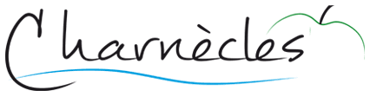
J’ai une idée pour mon village… ...mon village la réalise

Titre du projet :

☐ Projet individuel ☐ Projet collectif

Porteur du projet

Nom : Prénom :
Mail :
Téléphone :
Adresse :

J’accepte que ces informations soient divulguées sur les différents supports de communication « budget participatif » : bulletin, site internet, IntraMuros, affichage panneaux municipaux
☐ Oui ☐ Non

Prénom et nom des autres participants (en cas de projet collectif) :

Description du projet :

Localisation :

Photos ou dessins à joindre

Budget (joindre les devis si vous en disposez) :

Fait à Charnècles le

Signature

Dossier à déposer avant le 31 juillet 2023
en mairie ou par courriel (participationcitoyenne@ville-charnecles.fr)

